**Кузура (в девичестве Стрельчёнок) Франтишка Кузьмина (Космова)**

8.11.1842 – венчание с крестьянином деревни Недаль молодым Кузурой Михаилом Микитовым, свидетели невесты крестьянин деревни Броды Тарасевич Федор Калютов и крестьянин Канаш Ян Рыгоров (НИАБ 136-13-132, л.191об-192, №13/1842-б (коп)).

**НИАБ 136-13-132** Лист 191об-192. **Метрическая запись №13/1842-б (коп).**

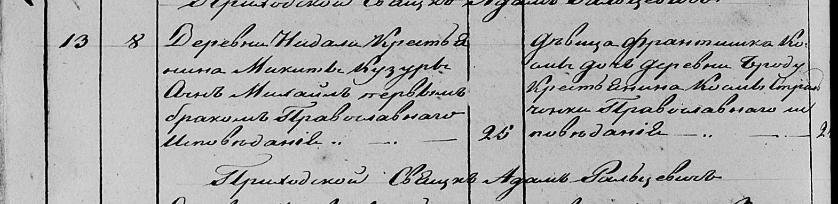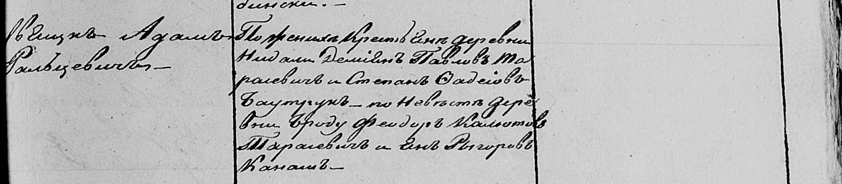

Мстижская Крестовоздвиженская церковь. 8 ноября 1842 года. Метрическая запись о крещении.

Кузура Михайла Микитов – крестьянин деревни Недаль, православный, первым браком: Кузура Михаил Микитов, деревня Недаль, 25 лет.

Стрельчонковна Франтишка Космова – крестьянка деревни Броды, православная, девица: Кузура Франтишка Кузьмина, деревня Недаль, 2_ лет.

Тарасевич Демьян Павлов – свидетель по жениху, крестьянин деревни Недаль: Тарасевич Демьян Павлов, деревня Недаль.

Баутрук Степан Фадейов – свидетель по жениху, крестьянин.

Тарасевич Феодор Калютов – свидетель по невесте, крестьянин деревни Броды.

Канаш Ян Рыгоров – свидетель по невесте, крестьянин.